Proyecto Final

Sebastian García 201630047, Nicolás Sotelo 201623026

Diseño y Análisis de algoritmos

Ingeniería de Sistemas y Computación

*Universidad de Los Andes*

{ js.garcial1, n.sotelo }@uniandes.edu.co

Diciembre 11 de 2018

**Problema B**

* Algoritmo de solución

**Programación dinámica.**

1. Tamaño del problema: **n**
2. Lenguaje
   1. dominio f: [0, n) contenido en nat 🡪 nat
   2. lenguaje f(k) = “capital máximo posible de obtener en k tiempo.”.
   3. F(n) = ¿?
3. Recurrencia
   1. aux(n, i, c, bool) =

Donde rA y rB son los arreglos con las predicciones de inversión en las bolsas A y B respectivamente; *a* y *b* son el calculo de inversión estimada si se invertiera en la bolsa A o B respectivamente.

* 1. capital(n, c) =

1. Diagrama de necesidad

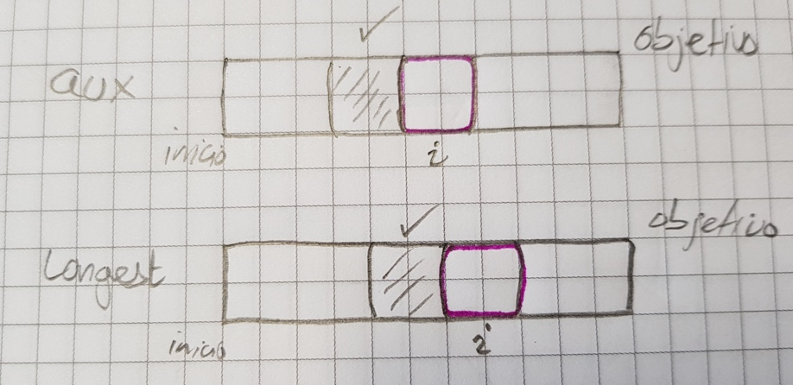

1. Estructura de Datos e Invariante

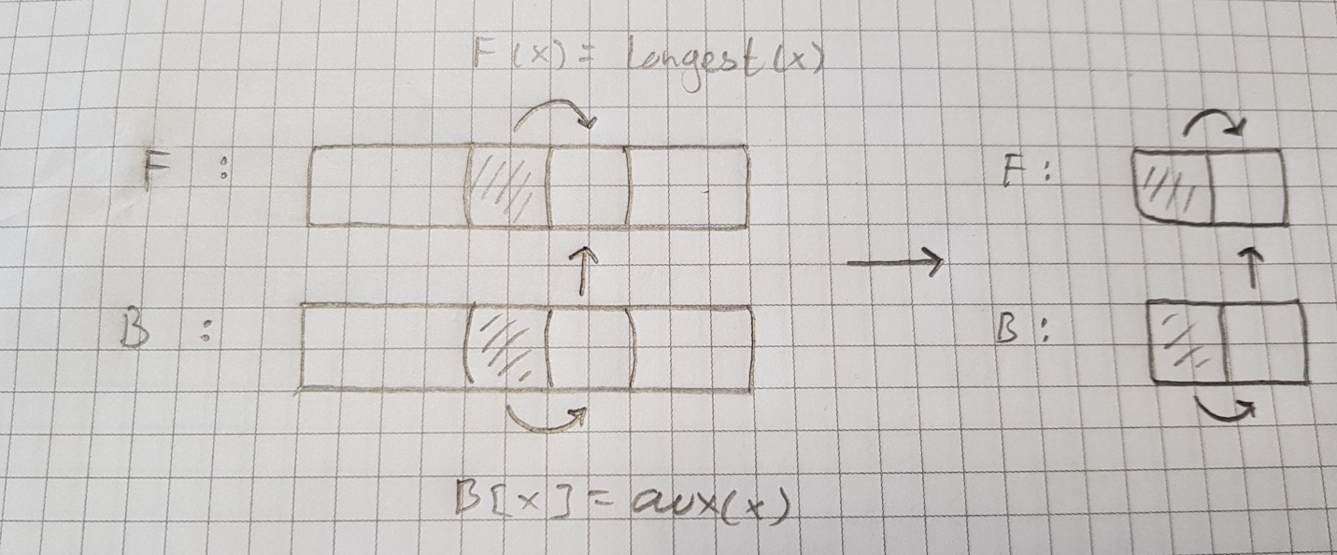

* Análisis de complejidades espacial y temporal

A partir del diagrama de necesidades se obtiene la complejidad temporal **T** con un orden de complejidad (N).

Similarmente, basándose en la estructura de datos utilizada, se obtiene la complejidad espacial **S** con un orden de complejidad (1).

* Comentarios